 | Einwohnergemeinde Burg i. L.
 | Gemeindeverwaltung  Dorfweg 18 4117 Burg i.L. | Telefon 061 731 31 01 | E-Mail: verwaltung@burg-il.ch
www.burg-il.ch |  |  | E-Mail: finanzen@burg-il.ch

EINLADUNG ZUR GEMEINDEVERSAMMLUNG
DIENSTAG, 18. JUNI 2019, SCHULHAUS BURG I.L., 19.00 UHR

TRAKTANDEN

1. | Protokoll der Gemeindeversammlung vom 18. Dezember 2018
2. | Jahresrechnung 2018  - Bericht der RPK  - Abschreibung des Pensionskassen-Bilanzfehlbetrages  - Genehmigung der Jahresrechnung 2018
3. | Bericht der Geschäftsprüfungskommission
4. | Anpassung Personal- und Besoldungsreglement
5. | Nachtragskredit CHF 26‘813.90 / Strasse Schlossberg Sicherungsmassnahmen
6. | Verschiedenes  Information von Urs Lang über den Abschluss der Schutzmassnahmen zur Naturgefahrenkarte  Information von Niklaus Stampfli über die neue Mobilfunkgeneration G5  Verabschiedung Doris Stuker und Sabine Bührer mit anschliessendem Apéro

Anträge und Erläuterungen zu den Traktanden

1. Genehmigung des Protokolls der Gemeindeversammlung vom
18. Dezember 2018

Der Gemeinderat beantragt der Gemeindeversammlung das Protokoll der Gemeindeversammlung vom 18. Dezember 2018 zu genehmigen.
2. Jahresrechnung 2018

Erfolgsrechnung
Die Erfolgsrechnung 2018 schliesst bei einem Aufwand von CHF 1‘552‘566.51 und einem Ertrag von CHF 2‘512‘406.68 mit einem Ertragsüberschuss von CHF 959‘840.17 ab. Die Abweichung gegenüber dem budgetierten Aufwandüberschuss von CHF 234‘280.00 beträgt CHF 1‘194‘120.10. Grund für den hohen Ertragsüberschuss sind verschiedene, nicht liquiditätswirksame, einmalige Positionen. Die Bilanzierung und Neubewertung von Grundstücken des Finanzvermögens begründen davon rund CHF 1.1 Mio. Ohne diese aussergewöhnlichen Faktoren würde die Erfolgsrechnung mit einem Aufwandüberschuss von rund CHF 12‘000 abschliessen.

Aufgrund des Ergebnisses kann der bestehende Pensionskassen-Bilanzfehlbetrag von CHF 60‘766.00, welcher bei einer konformen Bilanzierung des Finanzvermögens per 1.1.2014 mit der Neubewertungsreserve verrechnet worden wäre, gemäss § 57a, Abs. 4 der Gemeinderechnungsverordnung mit Beschluss der Gemeindeversammlung abgeschrieben werden.

Die Spezialfinanzierung Wasserversorgung weist einen Mehrertrag von CHF 9‘308.80, diejenige für die Abwasserbeseitigung einen Mehrertrag von CHF 24‘934.95 und die Abfallbeseitigung einen Mehraufwand von CHF 1‘427.50 auf.

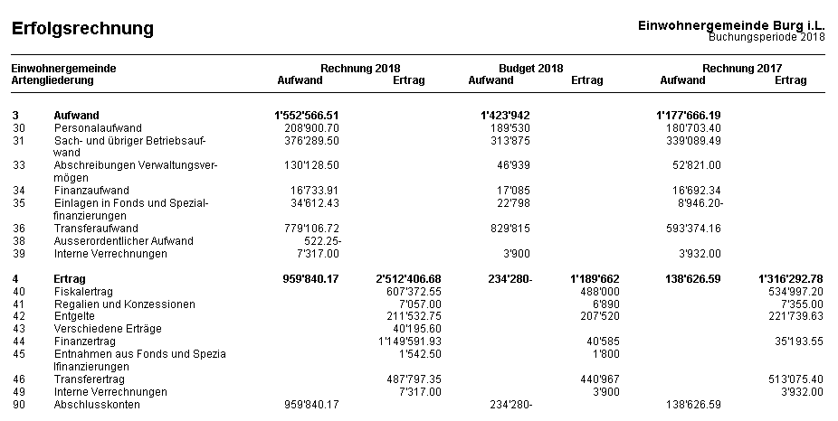

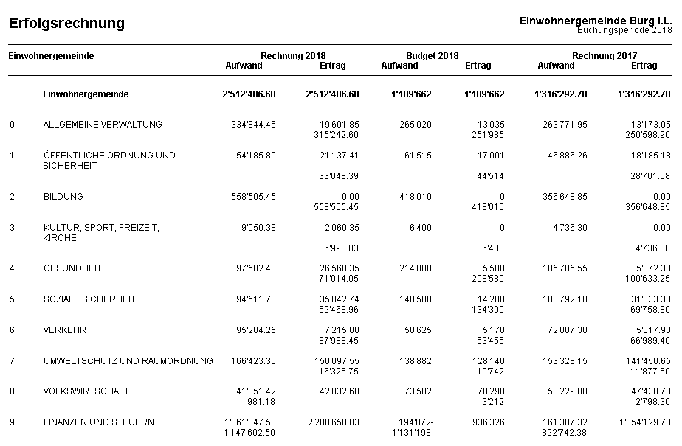

Investitionsrechnung
Die Investitionsrechnung 2018 weist Ausgaben von CHF 381‘226.35 und Einnahmen von CHF 140‘587.50 auf. Unter Berücksichtigung des in die Erfolgsrechnung der Spezialfinanzierung Abwasserbeseitigung übertragenen Einnahmenüberschusses von CHF 40‘195.80 betragen die gesamten Nettoinvestitionen CHF 280‘834.45.

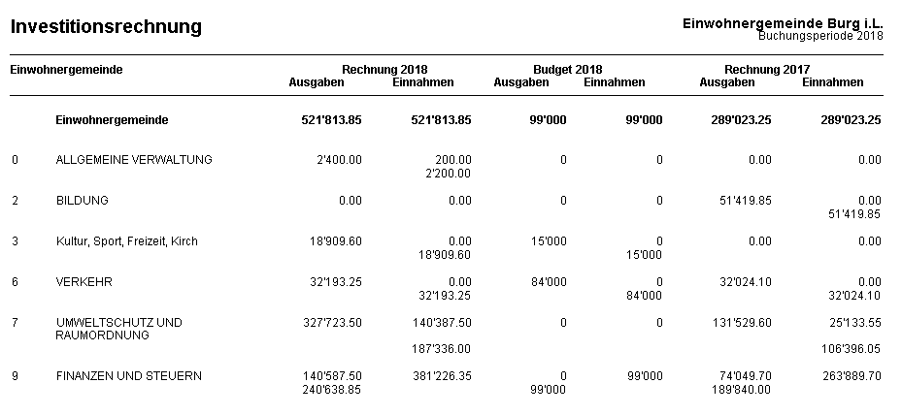

Bilanz
Aufgrund der Aufwertung der Sachanlagen des Finanzvermögens und einer Darlehensaufnahme gegen das Jahresende stieg das Finanzvermögen per 31.12.2018 um rund CHF 1.7 Mio. auf CHF 3‘050‘048.71 an. Das Verwaltungsvermögen stieg netto um rund CHF 212‘000.00 an.

Die Erhöhung auf der Passivseite wird durch die Erhöhung der Darlehen um CHF 662‘780.00 sowie des Eigenkapitals um CHF 959‘840.17 verursacht. Das Eigenkapital beträgt per 31.12.2018 CHF 1‘426‘863.09.

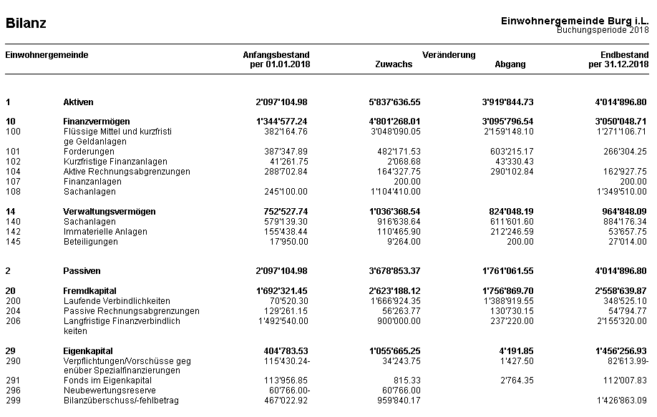

Die Rechnungsprüfungskommission prüfte die Jahresrechnung 2018 am 28. und 29. Mai 2019. Der Bericht liegt am Schalter der Gemeindeverwaltung zur Einsicht auf.

Die detaillierte Jahresrechnung 2018 mit den Anhängen liegt ab sofort während den Öffnungszeiten zur Einsicht auf.

Anträge:
- Die Rechnungsprüfungskommission beantragt der Gemeindeversammlung, die Jahresrechnung 2018 zu genehmigen.
- Gestützt auf § 57a Abs. 4 der Gemeinderechnungsverordnung beantragt der Gemeinderat der Gemeindeversammlung, den Pensionskassen-Bilanzfehlbetrag von CHF 60‘677 abzuschreiben.
- Der Gemeinderat beantragt der Gemeindeversammlung, die Jahresrechnung 2018 zu genehmigen.

3. Bericht der Geschäftsprüfungskommission der GPK RPK
Antrag:

Kenntnisnahme
4. Anpassung Personal- und Besoldungsreglement
Aufhebung § 21 Ferien Abs. 1 und 2

Erläuterung:
Die Ferientage stimmen nicht mehr mit der kantonalen Gesetzgebung überein.
Folgende Änderungen in der Rubrik Ferien werden angepasst.
Die Abs. 1 und 2 sind aufzuheben, damit gilt neu die kantonale Regelung.

§ 21 Ferien Abs. 1 und 2

Abs. 1 (bisher):
¹Der Ferienanspruch der Mitarbeiter/innen beträgt 20 Arbeitstage pro Jahr. Er er-höht sich im Jahr des 50. Geburtstags des/r Mitarbeiters/in auf 25 Arbeitstage und im Jahr des 60. Geburtstags auf 30 Arbeitstage.

Kantonale Regelung gemäss Personalrecht :
1Der Ferienanspruch der Mitarbeiter/innen beträgt 25 Arbeitstage pro Kalenderjahr. Er erhöht sich im Kalenderjahr, in welchem das 50. Altersjahr vollendet wird auf 27 Arbeitstage und im Kalenderjahr, in dem das 60. Altersjahr vollendet wird, auf 30 Arbeitstage.

Absatz 2 (bisher):
²Jugendliche bis Ende des Jahres ihres 20. Geburtstags und Lehrlinge/töchter haben Anspruch auf 25 Arbeitstage pro Jahr.

Antrag
Der Gemeinderat beantragt der Gemeindeversammlung, die Absätze 1 und 2 von
§ 21 „Ferien“ des Personal- und Besoldungsreglements aufzuheben.

5. Nachtragskredit zum Budget 2019 von CHF 26‘813.90 / Strasse Schlossberg Sicherungsmassnahmen

Erläuterung:
Die Gemeindestrasse Schlossberg wurde im Jahr 1995 mit einer Stützmauer gesichert.
In der Zwischenzeit entstand durch Verwitterung eine weitere Stelle, an der die Stabilität der Strasse durch Abrutschung gefährdet wurde.
Der Gemeinderat beschloss, die notwendigen Sicherungsarbeiten durch die Firma Gasser Felstechnik, die gleichzeitig mit der Ausführung der Steinschlag-Schutzmassnahmen beschäftigt war, ausführen zu lassen. Dadurch konnten die Sicherungsarbeiten äusserst kostengünstig ausgeführt werden.
Die erstellte bauliche Lösung hat eine Lebensdauer von mindestens 40 Jahren.
Im Anschluss wurden die nötigen Ergänzungen der Strassenoberfläche mit Belag durch die Firma Schwyzer erstellt.
Dieser Nachtragskredit zum Budget unterliegt nicht dem Referendum, gemäss Gemeindegesetz § 121 Abs. 4 lit. a.

Antrag
Der Gemeinderat beantragt der Gemeindeversammlung, den Nachtragskredit zum Budget 2019 von CHF 26‘813.90 zu genehmigen.

6. Verschiedenes

Information von Urs Lang über den Abschluss der Schutzmassnahmen zur Naturgefahrenkarte

Information von Niklaus Stampfli über die neue Mobilfunkgeneration G5

Verabschiedung Doris Stuker und Sabine Bührer mit anschliessendem Apéro

GEMEINDERAT BURG I.L.

Verwaltungs- und Organisations-Reglement der Einwohnergemeinde Burg i.L. § 2 und § 3.
Die Einladung zur Gemeindeversammlung, sowie die Anträge des Gemeinderates erfolgen mit schriftlicher Mitteilung an alle Haushaltungen und Publikation im Gemeinde-anschlagekasten

Burg i.L., 6. Juni 2019

